Roteiro de Validação Comercial
Propostas, minutas e contratos - Atenza FieldOps
Este roteiro deve ser usado para validar o fluxo comercial em homologação. As observações devem ser preenchidas neste próprio documento, com indicação clara do que ficou correto, parcial ou com erro. Evite enviar problemas soltos no grupo de WhatsApp, porque o documento consolidado facilita a análise e o retorno técnico.
1. Acesso ao ambiente
Item | Informação
URL | https://fieldops-homologacao.atenza.digital/login
Usuário comercial | homolog.comercial@atenza.digital
Senha | Usar a senha temporária informada separadamente ou solicitar reset antes do teste.
Ambiente | Homologação. Não usar como produção.
Versão esperada | 0.6.3 ou superior em homologação.
2. Como registrar o resultado
- Marque cada item como OK, Parcial ou Erro.
- Quando houver erro, descreva o passo, o resultado esperado e o que aconteceu.
- Se possível, cole um print logo abaixo da observação.
- Ao final, envie este DOCX preenchido para a Atenza. Não concentrar as ocorrências no grupo de WhatsApp.
3. Fluxo esperado do Comercial
O fluxo correto é: cadastrar ou revisar cliente, cadastrar serviços ou produtos no catálogo, gerar proposta, enviar para o cliente, marcar a proposta como aprovada quando houver aceite comercial, gerar a minuta para revisão/negociação e, somente após a minuta aprovada, gerar o contrato final. Após o contrato ficar vigente, ele deve alimentar o operacional para agendamentos, consulta de saldo e geração de ordens de serviço.
Etapa | Resultado esperado
Cliente | Dados cadastrais completos e disponíveis para seleção na proposta.
Catálogo | Serviços/produtos com unidade, quantidade, frequência, valores e escopo técnico.
Proposta | Documento segue o padrão visual aprovado da Ciperprag, com logo e dados dinâmicos do tenant.
Aprovação da proposta | Status da proposta muda corretamente e libera a geração da minuta.
Minuta | Minuta nasce da proposta aprovada para revisão, negociação e aceite formal.
Contrato final | Contrato nasce da minuta aprovada e libera a integração operacional.
4. Teste da proposta
- Acesse Comercial > Propostas e contratos.
- Crie uma proposta ou abra uma proposta existente.
- Confira cliente, serviços, frequência, quantidade, valor unitário, condições comerciais, validade e observações.
- Gere ou imprima o PDF e confira cabeçalho, rodapé, logo, dados da Ciperprag, dados do cliente, ordem das seções, acentuação, recuo dos parágrafos, texto justificado e paginação.
- Marque a proposta como enviada, em negociação, aprovada ou recusada conforme o caso de teste.
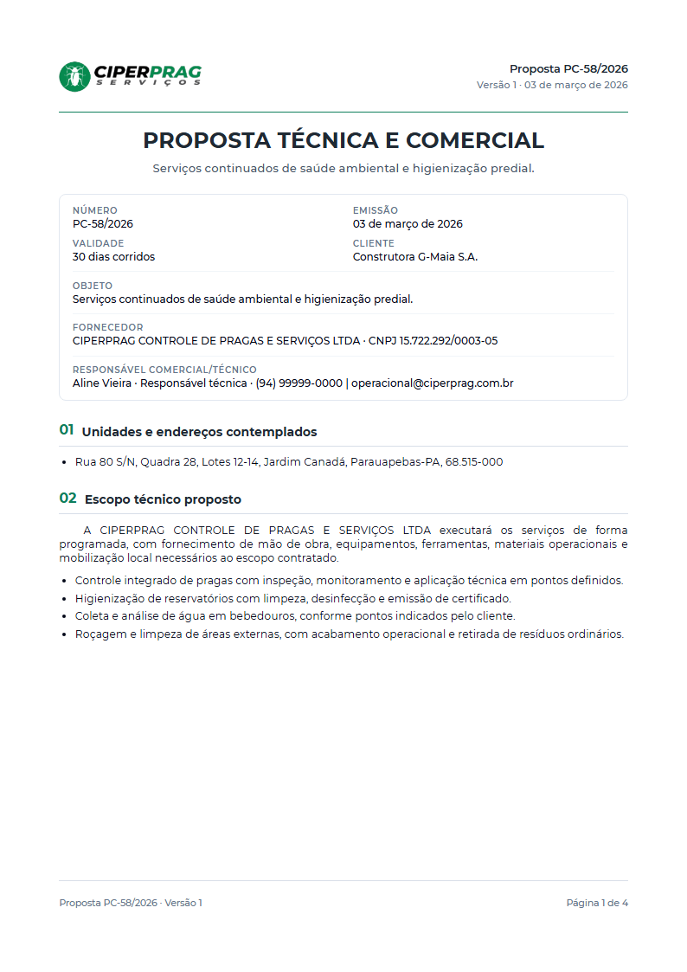
Referência visual da proposta para comparação durante o teste.
5. Teste da minuta e do contrato final
- A partir de uma proposta aprovada, clique em Gerar minuta.
- Confirme se os itens da proposta foram levados para a minuta sem redigitação desnecessária.
- Revise vigência, forma de pagamento, periodicidade, local, cláusulas, responsabilidades, observações e assinaturas.
- Aprove a minuta somente quando ela representar o acordo aceito pelo cliente.
- A partir da minuta aprovada, clique em Gerar contrato.
- Gere ou imprima o PDF do contrato final e confira se o documento segue o sistema visual aprovado, com cabeçalho, rodapé, seções em ordem e assinaturas alinhadas.
- Verifique se apenas o contrato final vigente fica disponível para o fluxo operacional.
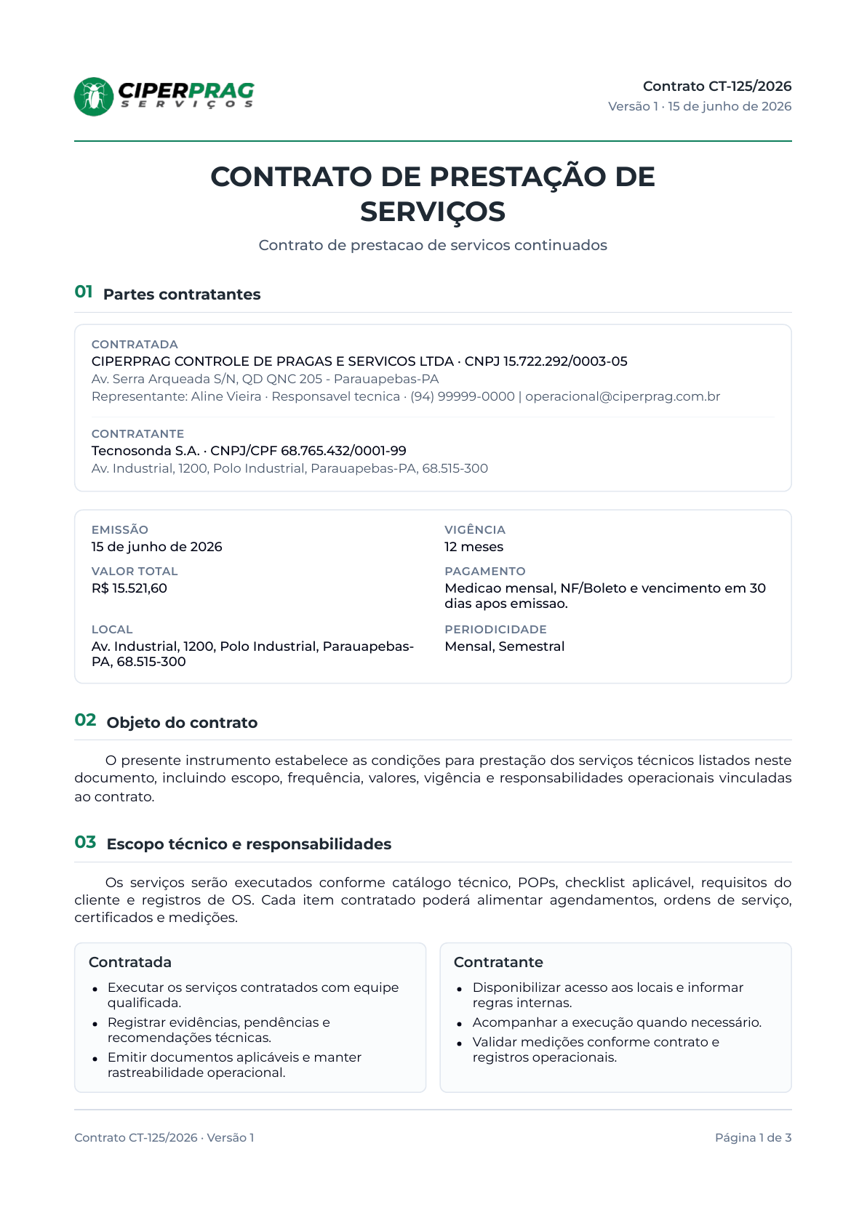
Referência visual da minuta/contrato - primeira página.
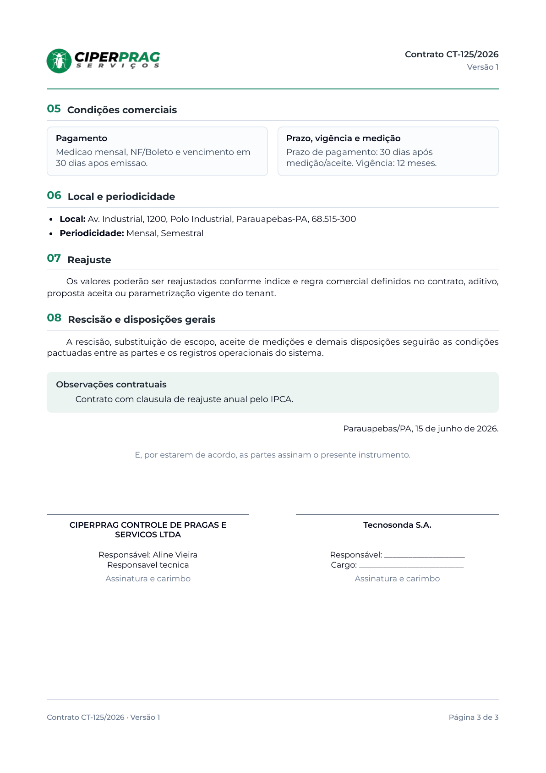
Referência visual da minuta/contrato - página de encerramento e assinaturas.
6. Checklist de validação
Item testado | OK / Parcial / Erro | Observações do teste
Login com usuário comercial
Listagem de clientes
Cadastro/edição de cliente
Catálogo de serviços/produtos
Criação de proposta
PDF da proposta
Mudança de status da proposta
Geração de minuta
PDF da minuta
Aprovação da minuta
Geração do contrato final
PDF do contrato final
Integração do contrato com operacional
Acentuação e datas no padrão brasileiro
Fluxo lógico e sem burocracia
7. Campos para relato
O que funcionou bem:
_______________________________________________________________________________________________
_______________________________________________________________________________________________
_______________________________________________________________________________________________
O que ficou confuso:
_______________________________________________________________________________________________
_______________________________________________________________________________________________
_______________________________________________________________________________________________
Erros encontrados:
_______________________________________________________________________________________________
_______________________________________________________________________________________________
_______________________________________________________________________________________________
Sugestões de melhoria:
_______________________________________________________________________________________________
_______________________________________________________________________________________________
_______________________________________________________________________________________________
Prioridade percebida:
_______________________________________________________________________________________________
_______________________________________________________________________________________________
_______________________________________________________________________________________________
8. Observações importantes
A validação deve considerar que o sistema é SaaS. Logo, cores, logo, dados da empresa, responsáveis e documentos devem funcionar por tenant/configuração. Para a Ciperprag, os documentos devem seguir o padrão visual aprovado com os dados e identidade dela; para outros clientes, esses dados deverão ser parametrizados futuramente sem transformar o sistema em algo exclusivo da Ciperprag.
Qualquer divergência deve ser registrada neste arquivo. O grupo de WhatsApp deve ser usado apenas para avisar que o teste foi iniciado ou finalizado, não para concentrar prints e problemas soltos.

